**PEMBUATAN WEBSITE “NUGASYUK”**



LAPORAN TUGAS AKHIR

Diajukan Untuk Memenuhi Salah Satu Syarat Kelulusan Pada

Program Keahlian Pengembangan Perangkat Lunak dan Gim

Konsentrasi Keahlian Rekayasa Perangkat Lunak

SMK Raden Umar Said Kudus

Disusun Oleh :

Nama : Ahmad Aziz Wira Widodo

NIS : 04423

Program Keahlian : Pengembangan Perangkat Lunak dan Gim

Konsentrasi : Rekayasa Perangkat Lunak

**YAYASAN PENDIDIKAN ISLAM RADEN UMAR SAID**

**SMK RADEN UMAR SAID KUDUS**

**Jalan Sukun Raya 9, Besito, Gebog, Kudus**

**2023**

PENGESAHAN

Laporan tugas akhir berjudul Pembuatan *Website* “NUGASYUK” yang disusun oleh Ahmad Aziz Wira Widodo, siswa kelas 12 Pengembangan Perangkat Lunak Dan Gim 1 tahun pelajaran 2023/2024 telah diterima dan disetujui oleh guru pembimbing pada hari ______________ tanggal _______________

Kudus, __________________2023

Disetujui oleh

Guru Pembimbing 1 Guru pembimbing 2

Muhammad Fahmi Irsyad, S Kom. Fauziyah Lisfana, S Pd.

Kepala SMK Raden Umar Said Kudus Kepala Kompetensi Keahlian

Agam Amintaha, S.Kom. Dwi Janto, S.Kom.

**KATA PENGANTAR**

Puji syukur kehadirat Allah SWT yang telah memberikan rahmat dan hidayah-Nya sehingga saya dapat menyelesaikan Laporan Tugas Akhir Kompetensi Keahlian Rekayasa Perangkat Lunak (RPL) SMK Raden Umar Said Kudus dengan judul “Laporan Website NUGASYUK”. Shalawat dan salam semoga tercurahkan kepada Rasulullah SAW beserta keluarga, sahabat dan pengikutnya yang setia sampai akhir zaman.

Penulis menyadari bahwa dalam menyelesaikan penulisam tugas akhir ini bukan hanya karena usaha keras dari penulis sendiri, akan tetapi karena adanya dukungan dari beberapa pihak.

Oleh karena itu penulis ingin berterimakasih kepada :

1. Bapak Agam Amintaha, S.Kom., selaku Kepala SMK Raden Umar Said Kudus,
2. Bapak Dwi Janto, S.Kom., selaku Kepala Kompetensi Keahlian Rekayasa Perangkat Lunak
3. Bapak Muhammad Fahmi Irsyad, S Kom., selaku Pembimbing 1
4. Ibu Fauziyah Lisfana, S.Pd., selaku Pembimbing 2
5. Bapak Aji Suryawan, S.Kom., selaku Wali Kelas 12 PPLG 1 SMK Raden

Umar Said Kudus,

1. Dan kepada semua pihak yang telah membantu proses pembuatan Tugas Akhir ini sehinggga selesai dengan baik

Kudus, 2023

A Aziz Wira Widodo

**ABSTRAK**

NUGASYUK bertujuan untuk memudahkan pengguna, baik guru maupun siswa, dalam kegiatan belajar mengajar. *Website* ini dirancang untuk memberikan fitur-fitur yang dapat mengurangi hambatan dan kesulitan dalam proses pembelajaran.

Alasan kami membuat *website* NUGASYUK yaitu untuk mempermudah guru, siswa, dan orang tua dalam belajar mengajar. Tema ini berfokus pada mengatasi masalah siswa yang lupa tugas, sulit membedakan tugas, dan kesulitan mencari informasi di grup tugas. Dengan fitur-fitur efisien, NUGASYUK meningkatkan produktivitas belajar, melibatkan orang tua, dan mengadopsi teknologi untuk peningkatan pendidikan.

Pembuatan *website* pada bagian *Front-End* menggunakan *Software* *Vscode*. Bahasa pemprograman kami menggunakan *JavaScript* dan menggunakan *framework* *ReactJs.* Pada bagian *Back-End* kami menggunakan *Software Vscode*, dengan bahasa pemrograman *PHP* dengan *framework* *Laravel* dan dibantu *platform github, gitlab, figma* serta *postman*

Hasil yang kami capai dari pengerjaan Tugas Akhir adalah sebuah *website* bernama NUGASYUK. *Website* ini dibuat dengan tujuan untuk mempermudah guru, siswa, dan orang tua dalam kegiatan belajar mengajar. Melalui NUGASYUK, kami berhasil mengatasi masalah-masalah siswa seperti lupa tugas, sulit membedakan tugas, dan kesulitan mencari informasi di grup tugas. Dengan berbagai fitur efisien yang kami implementasikan, NUGASYUK telah berhasil meningkatkan produktivitas belajar siswa, melibatkan orang tua dalam pemantauan perkembangan siswa secara *real-time*, dan memanfaatkan teknologi sebagai sarana yang mendukung pendidikan.

**Kata Kunci : NUGASYUK, Belajar Mengajar, Fitur-Fitur, Siswa, Guru, Produktifitas Belajar**

**SARIPATHI**

NUGASYUK gadhah tujuwan kagem nggampilaken pangangge nggih guru utawi siswa, lebet kegiatan sinau ngasta. *website* puniki dipunrancang kangge maringaken fitur-fitur ingkang angsal ngirangi pambengan lan kesisahan lebeting proses pasinaon.

Alesan kita ndamel *website* NUGASYUK inggih menika kagem nggampilaken guru, siswa, lan tiyang sepuh lebet sinau mucal. tema puniki berfokus ing nginggili masalah siswa ingkang kesupen ayahan, sisah mbentenaken ayahan, lan kesisahan madosi informasi wonten grup ayahan. kalih[kaliyan] fitur-fitur efisien, NUGASYUK nginggahaken produktivitas sinau , nglibataken tiyang sepuh, lan ngadopsi teknologi kagem peningkatan pendidikan.

Pandamelan *website* ing perangan *front-end* ngagem *Software Vscode*. basa pemprograman kita ngagem *Javascript* lan ngagem *Framework Reactjs*. ing perangan *Back-End* kita ngagem *Software Vscode*, kaliyan basa pemrograman *Php* kalih *Framework Laravel* lan dipunrencangi platform *Github, Gitlab, Figma* saha *Postman*

Hasil ingkang kita capai saking pengerjaan ayahan akhir inggih punika setunggaling *website* asmanipun NUGASYUK. *website* puniki dipundamel kalih tujuwan kagem nggampilaken guru, siswa, lan tiyang sepuh lebet kegiatan sinau mucal. nglangkungi NUGASYUK, kita kasil nginggili masalah-masalah siswa kados kesupen ayahan, sisah mbentenaken ayahan, lan kesisahan madosi informasi wonten grup ayahan. Kaliyan pinten-pinten fitur efisien ingkang kita implementasikan, nugasyuk sampun kasil nginggahaken produktivitas sinau siswa, nglibataken tiyang sepuh lebeting pemantauan perkembangan siswa kalih *real-time*, lan manfaataken teknologi dados sarana ingkang nyengkuyung pendidikan.

**Tembung Wos : nugasyuk, sinau mucal, fitur-fitur, siswa, guru, produktifitas sinau**

**ABSTRACT**

NUGASYUK aims to make it easier for users, both teachers and students, in teaching and learning activities. This website is designed to provide features that can reduce barriers and difficulties in the learning process.

The reason we created the NUGASYUK website is to make teaching and learning easier for teachers, students and parents. This theme focuses on overcoming the problem of students forgetting assignments, having difficulty differentiating assignments, and having difficulty finding information in the assignment group. With streamlined features, NUGASYUK increases learning productivity, engages parents, and adopts technology for educational improvement.

Making a website on the Front-End section using Vscode Software. Our programming language uses JavaScript and uses the ReactJs framework. In the Back-End section we use Vscode Software, with the PHP programming language with the Laravel framework and assisted by the github, gitlab, figma and postman platforms

The result that we achieved from working on the Final Project is a website called NUGASYUK. This website was created with the aim of facilitating teachers, students, and parents in teaching and learning activities. Through NUGASYUK, we have succeeded in overcoming student problems such as forgetting assignments, difficulty differentiating assignments, and difficulty finding information in the assignment group. With the various efficient features that we have implemented, NUGASYUK has succeeded in increasing student learning productivity, involving parents in monitoring student progress in real-time, and utilizing technology as a means of supporting education.

**Keywords: NUGASYUK, Teaching and Learning, Features, Students, Teachers, Learning Productivity**

**DAFTAR ISI**

**Lembar Pengesahan............................................................................................. II**

**Kata Pengantar.................................................................................................... III**

**Abstrak.................................................................................................................. V**

**Abstract................................................................................................................. V**

**Saripathi............................................................................................................... VI**

**Daftar Isi.............................................................................................................VII**

**BAB I....................................................................................................................... 1**

**PENDAHULUAN.................................................................................................. 1**

**A. Dasar Pemikiran........................................................................................... 1**

**B. TujuanPembuatanTA................................................................................... 1**

**C. Rumusan Masalah ....................................................................................... 2**

**BAB II..................................................................................................................... 3**

**ISI............................................................................................................................ 3**

**A. TemaTA ......................................................................................................... 3**

**B. Proses Pembuatan TA dan Hasil ................................................................. 6**

**C. Rincian Biaya Pembuatan Produk TA dan Penghitungan Harga Jasa .. 6**

**D. Rencana Pemasaran Produk TA ................................................................. 7**

**BAB III................................................................................................................... 3**

**PENUTUP............................................................................................................... 3**

**Lampiran – Lampiran........................................................................................... 8**

**A. Koordinasi dengan pembimbing 1 (Abdullah Azzam, S.Kom)................ 9**

**B. Koordinasi dengan pembimbing 2 (Fauziyah Lisfana, S.Pd.) ................ 10**

**BAB I**

**PENDAHULUAN**

1. **Dasar Pemikiran**

Dasar pemikiran kami membuat sebuah *website* NUGASYUK berawal dari keresahan kita sebagai siswa yang dimana sering lupa jika guru memberikan tugas, bingung membedakan mana tugas yang belum dan tugas yang sudah, dan juga sering tertimbun dan malas melakukan *scrolling* di grup tugas karena akan melewati berbagai macam *chat* dari bebagai guru. Oleh karena itu kami berencana untuk membuat sebuah *website* NUGASYUKyang dimana kedepannya bermanfaat dan memudahkan penggunanya.

NUGASYUK adalah sebuah *website* yang sengaja kami buat untuk mempermudah guru, dan murid dalam kegiatan belajar mengajar, dan orang tua siswa dapat memantau langsung anaknya secara *realtime* dan masih banyak lagi fitur fitur lainnya.

1. **Rumusan Masalah**
2. Tujuan pembuatan *Website* NUGASYUK ?
3. Bagaimana cara memasarkan *Website* NUGASYUK ?
4. Apa kegunaan *Website* NUGASYUK untuk kegiatan belajar mengajar?
5. **Tujuan Pembuatan Tugas Akhir**

Tujuan penulisan tugas akhir adalah

1. Untuk melengkapi persyaratan mengikuti ujian tugas akhir SMK Raden Umar Said Kudus tahun 2023/2024 dan untuk digunakan saat kegiatan belajar mangajar.
2. Cara kita memasarkan *Website* NUGASYUK adalah dengan bekerja sama dengan sekolah lain
3. *Website* NUGASYUK berguna untuk membantu dan memudahkan guru dan siswa saat kegiatan belajar mengajar seperti : guru bisa memberikan tugas dan materi melalui *Website* NUGASYUK

**BAB II**

**Isi**

1. **Tema TA**

Tema tugas akhir ini terkait dengan kegiatan belajar mengajar secara online dengan spesifikasi sebagai berikut:

1. Jenis Produk : *Website*
2. Nama Produk : *Website* NUGASYUK
3. Fitur :
4. Siswa bisa mengirim tugas yang diberikan oleh guru

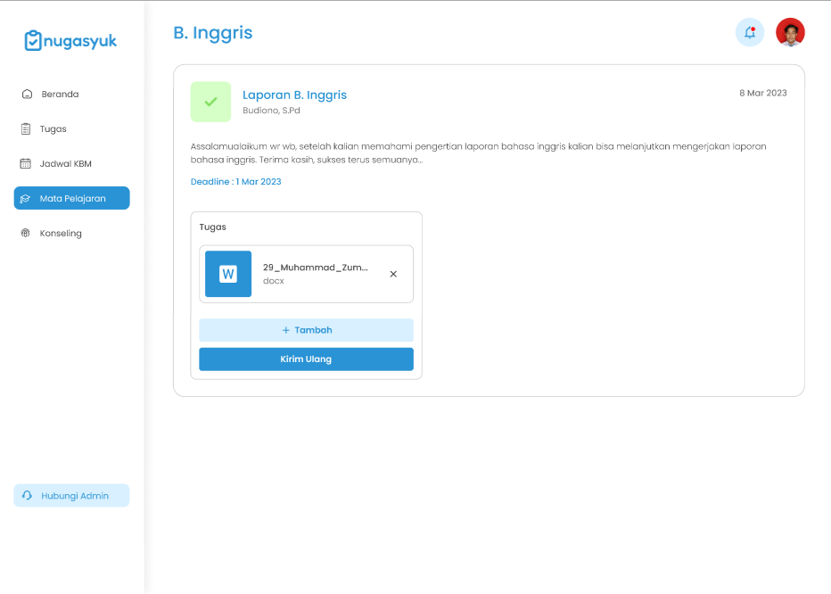

gambar.1

1. Guru bisa memberikan materi dan tugas kepada siswa

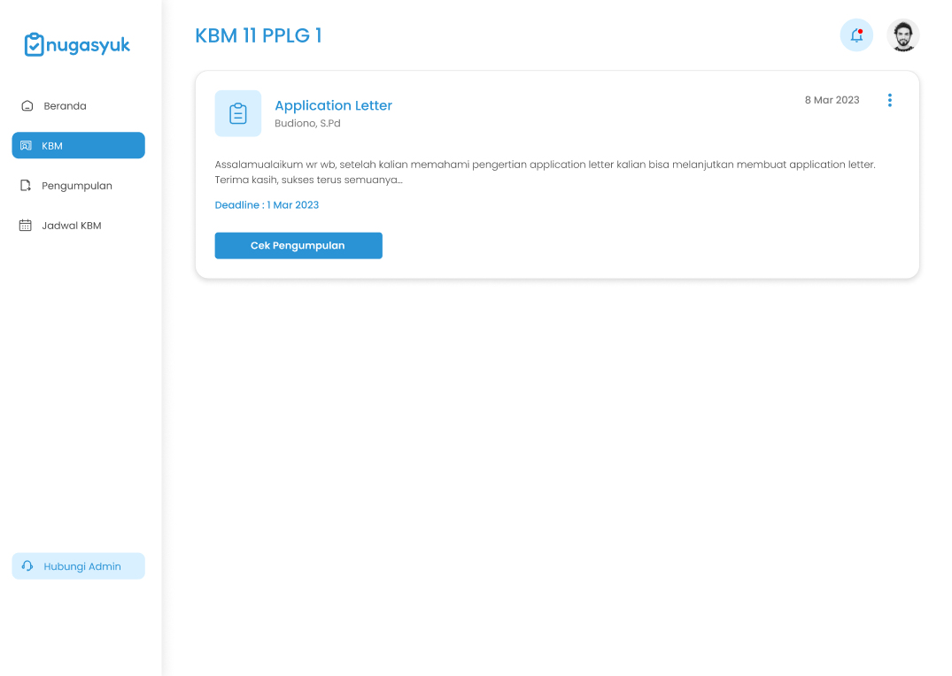

gambar.2

1. Siswa bisa mengetahui *list* tugas yang belum selesai dan sudah selesai

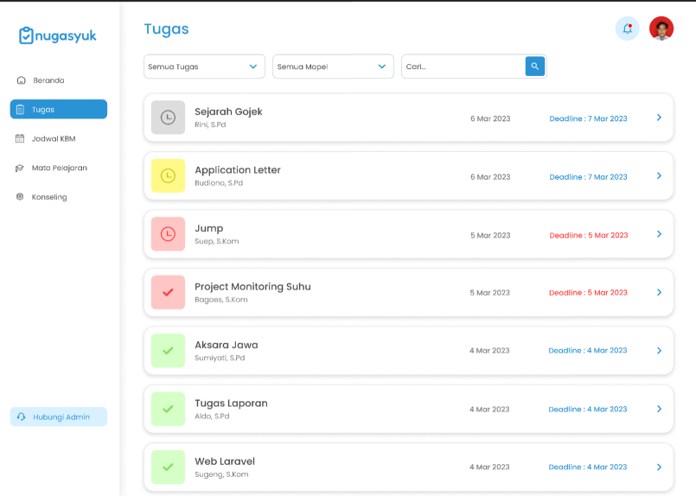

gambar.3

1. Siswa bisa mengetahui jadwal pelajaran  
   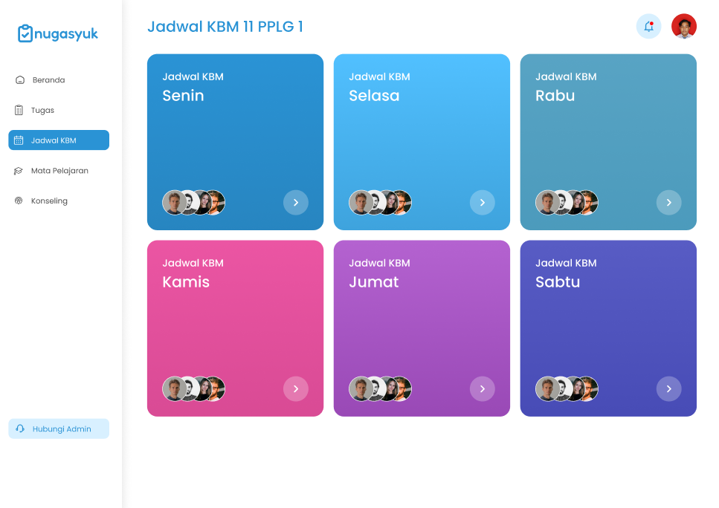

gambar.4

1. Wali Murid bisa mengetahui perkembangan putra putrinya apakah mengerjakan tugas   
   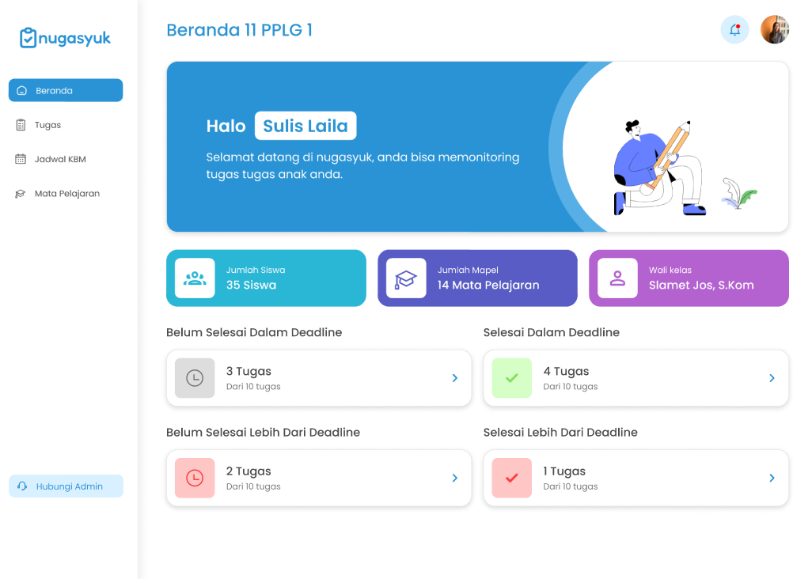

gambar.5

1. **Proses Pembuatan TA dan Hasil**

Tahapan pembuatan Website NUGASYUK sebagai berikut :

| No | Bulan | Kegiatan |
| --- | --- | --- |
| 1. | April | Penentuan tema dan pembuatan *design UI UX* |
| 2. | Mei | Pembuatan *design UI UX* dan *Slicing* dari *figma* ke *coding* |
| 3. | Juni | *Slicing* dari *figma* ke *coding* dan mulai *Hit API* dari *database* |
| 4. | July | *Hit* *API* dari *database* |
| 5. | Agustus | *Hit* *API* dari *database* dan *finishing* |

tabel.1

1. **Rincian Biaya Pembuatan Produk TA dan Penghitungan Harga Jasa**

Dibawah ini merupakan dana atau anggaran biaya yang dibutuhkan untuk membuat sebuah *Website* NUGASYUK yang tertera pada tabel berikut ini.

| No | Kegiatan | Satuan(Rp) | Volume | Jumlah(Rp) |
| --- | --- | --- | --- | --- |
| 1 | *FrontEnd Developer* | 5.000.000 | 3 Orang | 15.000.000 |
| 2 | *BackEnd Developer* | 6.000.000 | 1 Orang | 6.000.000 |
| 3 | *UI/UX Designer* | 2.000.000 | 1 Bulan | 2.000.000 |
| 4 | *Hosting* | 1.200.000 | 1 Tahun | 1.200.000 |
| 5 | *Domain* | 90.000 | 1 tahun | 90.000 |
| 6 | *Adobe Figma Premium* | 180.000 | 1 Bulan | 180.000 |
| 7 | Biaya Internet | 400.000 | 1 Bulan | 400.000 |
| Total keseluruhan | | | | 24.870.000 |

tabel.2

**D. Rencana Pemasaran Produk TA**

Sejalan dengan hasil riset dipasaran dan kesepakatan kelompok, rencana pemasaran untuk produk *Website NUGASYUK* menawarkan dan bekerja sama dengan sekolah-sekolah lain.

**LAMPIRAN - LAMPIRAN**

1. **Foto Bimbingan**

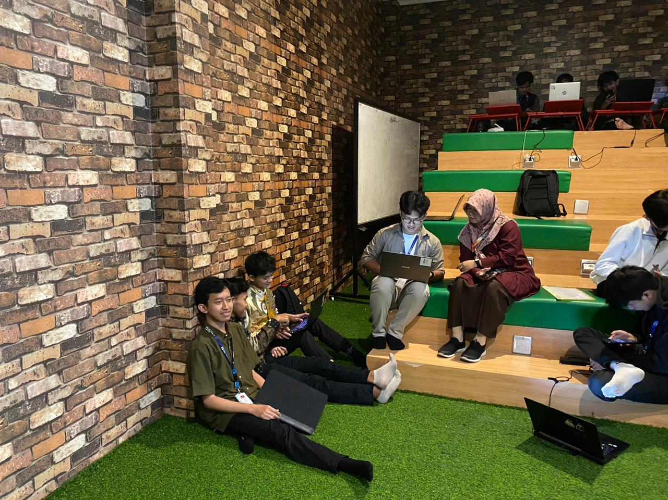

gambar.6

1. **Foto Simulasi Tugas Akhir Pertama**

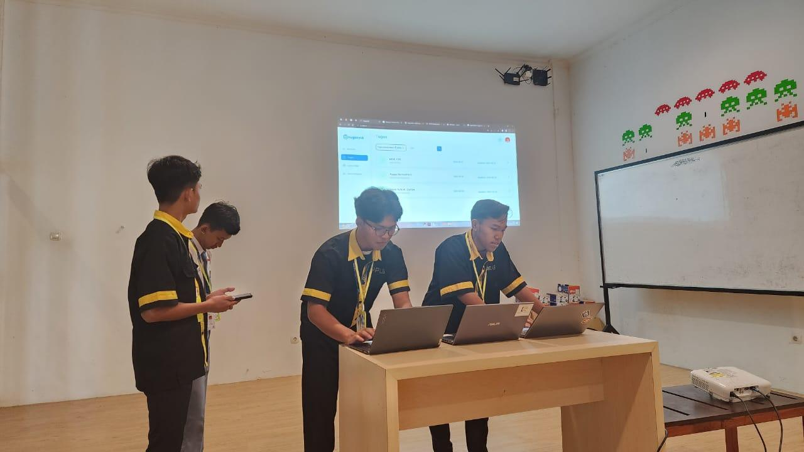

gambar.7

1. **Foto Gladi Bersih Tugas Akhir**

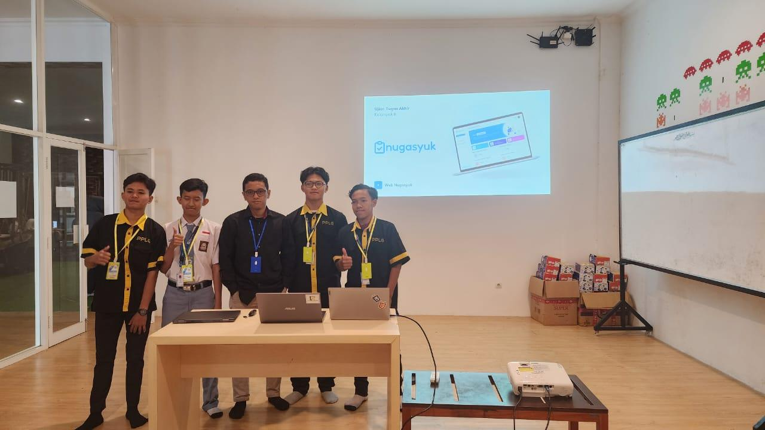

gambar.8